NİYAZİ MEMUR KIZ İ.H. ANADOLU LİSESİ 2019-2020 ÖĞRETİM YILI 2.DÖNEM 11. SINIFLAR
FİZİK DERSİ 1.SINAVI
Ad-Soyad : NO: Sınıf: AAAAA
1-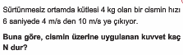
2-
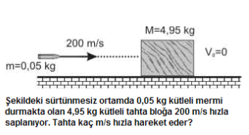
3-
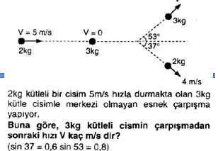
4-
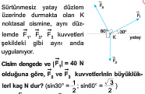
5-
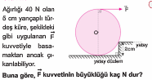

6-
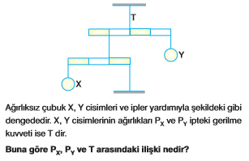
7-
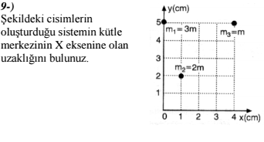
8-
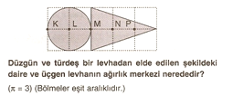
9-
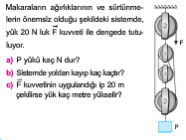
10-
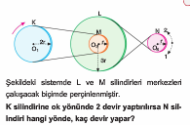

NOT:HER SORU 10 PUAN SÜRE 40’ DIR. BAŞARILAR
FİZİK ZÜMRESİ Okul Müdürü
Serap AKYÜZ Filiz YÜKSEL Selime ŞENTÜRK DOĞRAMACI

NİYAZİ MEMUR KIZ İ.H. ANADOLU LİSESİ 2019-2020 ÖĞRETİM YILI 2.DÖNEM 11. SINIFLAR
FİZİK DERSİ 1.SINAVI
Ad-Soyad : NO: Sınıf: B B B B B
1-
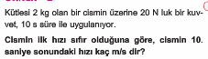
2-
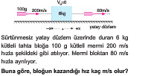
3-
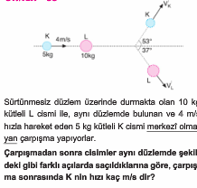
4-

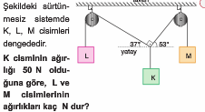
5-
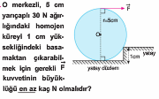
6-
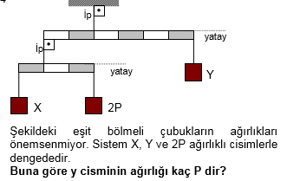
7-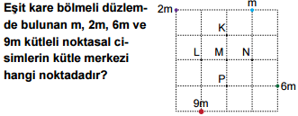
8-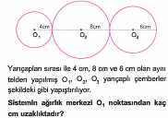

9-
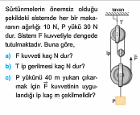
10-

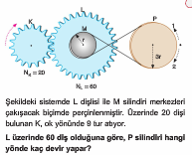
NOT:HER SORU 10 PUAN SÜRE 40’ DIR. BAŞARILAR
FİZİK ZÜMRESİ Okul Müdürü
Serap AKYÜZ Filiz YÜKSEL Selime ŞENTÜRK DOĞRAMACI

